小菜，要疫苗吗？致血栓快过期那种......

原创 有里儿有面 [有理儿有面](javascript:void(0);)

**有理儿有面**

微信号 youli-youmian

功能介绍 你说是不是

2021-05-28[原文](https://mp.weixin.qq.com/s?__biz=Mzg3MjEyMTYyNg==&mid=2247531102&idx=1&sn=dd270868631c7ac0e93880bb07ddda1e&chksm=cef62e2bf981a73de43a8823e82cc14837a6d930d600bd37e5b57a37791bde99264afa685e84&scene=27#wechat_redirect&cpage=36) 发表于

收录于合集





**全文共2806字，图片15张，预计阅读时间为7分钟。**

**文章首发于“有理儿有面”（youli-youmian），欢迎大家在朋友圈和微信群转发。**

**公众号及其他平台转载请在后台留言。**



▼

在新冠疫情这场世界性“大考”中，中国各省市的表现都可圈可点，但班里，却有一名差生蹦出来拉后腿。

不用说，大家也知道这个差生就是台湾省。

4月22日，美国政府突然提高了对台旅游警示，由一级的“常规预防”，提升至三级“三思而后行”。约三周后，即5月15日，台蛙政府公布岛内大面积爆发本土疫情。

星期四（5月27日），台湾新增670宗本土感染，但省防疫部门却掩耳盗铃式的用语言话术称只有401宗。当日，台湾再多13人死亡，死亡数创出新高，累积59人病逝。

美国提高对台旅游警示的时间上也真凑巧，难道是提前得到了消息？

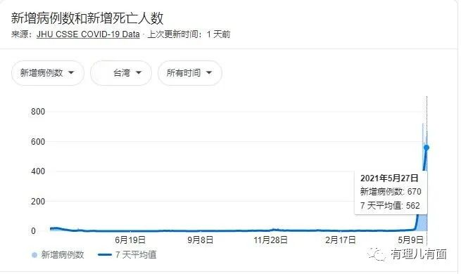

虽然是中国的一个省，但由于两岸尚未统一，在中国大陆已经接种超过5亿剂新冠疫苗，居世界第一的同时，台湾却因为自己极端的反中作死，导致无疫苗可用。

毕竟是自己的孩子，总不能看着它去死。5月26日，国台办再次表示愿意为台湾捐赠苗，甚至考虑到岛内绿台蛙不愿意用大陆疫苗，可以捐赠辉瑞系的“复必泰”疫苗。

不出意外，国台办的提议再次遭到台蛙当局的明确拒绝，台蛙陆委会表态：“陆方这种每每借台湾疫情升温时，明显进行分化统战的操作，台湾社会非常明白，国际社会也都清楚认知。”

台蛙头目菜菜子也于同日再反咬一口，称台湾和德国“复必泰”疫苗原厂一度几乎要完成签约，但因为大陆的介入，迟延到现在都无法签约。国台办发言人朱凤莲27号对此表示，这根本是无中生有。

当然，疫苗这个好东西岛内还是有人想要的，例如这个属于蓝营，玩微博的台湾网民，就建议中国与德国协调，由德国直接给台湾送“复必泰”疫苗，台湾打了多少，国台办去付钱就行。并得意洋洋的认为这就能避免民进党政府的干扰。

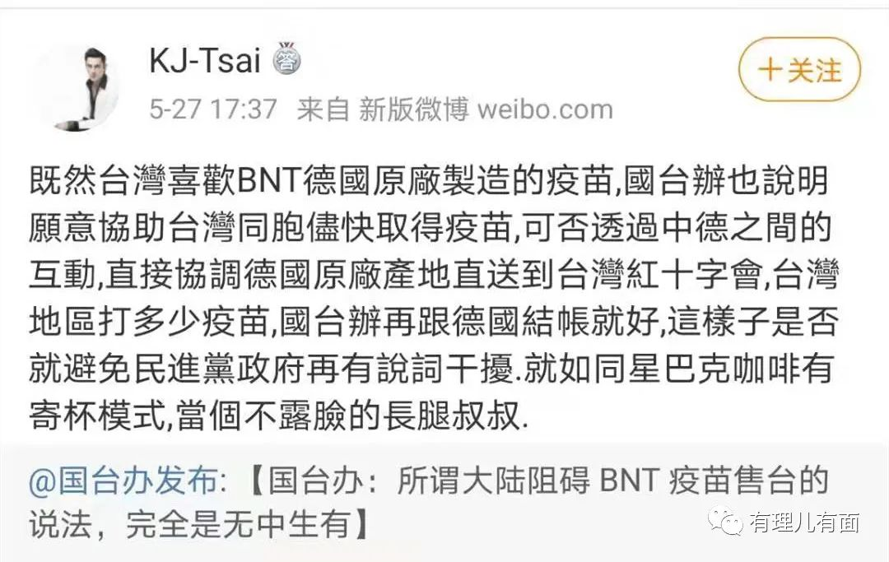

70多年了，乞讨这点看家本领，一点都没丢啊……

有人问，台蛙不是跟随美国反华吗？跟美国买辉瑞不就行了吗？

别以为美国换了睡王上台，就不执行美国人优先了。美国政府明确表态，不急于向台湾发送新冠疫苗。

5月25日，美国在台协会(AIT)处长郦英杰先客套的几句，称：台湾对这次疫情的管控给全球所有人留下了深刻印象，我们对台湾卫生当局控制最新疫情的能力深具信心。

接着谈到重点：“我还要指出，台湾周边许多邻国也在经历疫情爆发，台湾的感染人数仍然是世界上的后段班“

话都说到这份上了，意思还不明白吗？就是旺财：你看爸爸还有这么多狗要喂，自己也要吃，没空喂你，你去别的地方看看有没有吃的吧。



在台蛙当局继续掩耳盗铃、以疫谋独的措施下，台湾民众在病毒的肆虐中苦苦挣扎。

这时候，日本向台湾伸来了橄榄枝。

日本产经新闻引述政府及执政自民党人士透露，日本政府考虑供应英国制阿斯利康疫苗给台湾，最快6月就可提供。

报道称日本考虑通过简称COVAX的新冠疫苗全球实施计划，向台湾提供阿斯利康疫苗，会在询问台湾当局所需数量和提供时间之后制定供应计划。报道又指，日本认为将疫苗交给台湾不会影响国内接种计划。

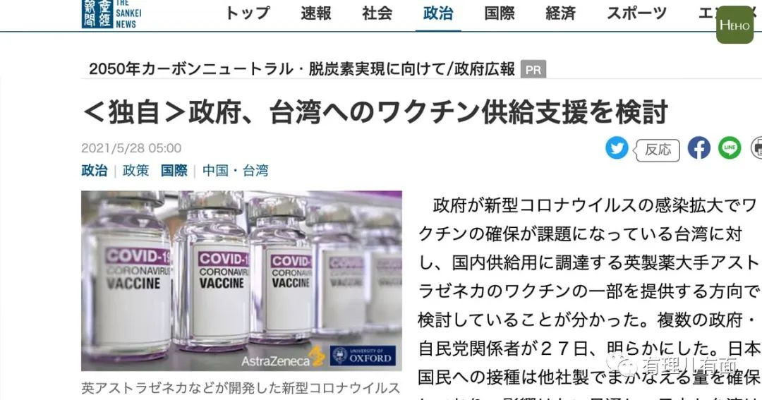

翻查新闻，会发现日本政府之前与阿斯利康签约，购买1.2亿剂疫苗。但阿斯利康疫苗，在率先接种多国中，均有民众出现血栓问题，甚至多人因为血栓死亡，仅英国4月份的新闻中，就死了32人。年初，丹麦、挪威、爱尔兰和荷兰等12个欧洲小国就已宣布停止接种阿斯利康，坚持到3月份，德国、法国、意大利、西班牙这些欧洲大国也撑不住，不得不停止接种阿斯利康疫苗。

今年2月份，南非也发现阿斯利康疫苗，对当地的变异病毒无效，叫停该疫苗。

有大量不良案例在前，作为较晚获得阿斯利康疫苗的日本，即使本身疫情也不容乐观，依然不敢安排民众接种，约3000万剂疫苗将于九月到期。

由于发达国家的垄断，除了中国之外，大部分发展中国家都在苦苦期盼着疫苗，如果白白让疫苗过期，除了浪费钱，还会被骂“朱门酒肉臭，路有冻死骨”。毕竟是东方民族，不像盎格鲁撒克逊人一样公开不要脸，日本还是要装一下的。

于是，日本做了这个“双赢”的决定：把不要的疫苗，卖给台湾？

这样，一是能把烫手山芋，快过期的阿斯利康给扔出去，说不定还能加价再从台湾身上赚一笔。二是，得到台蛙民进党当局，与省内被洗脑绿蛙蛙的感激，疫情过后它们会表现出更大的孝心。

对，“双赢”，就是日本赢两次。

果然，与台蛙当局立即拒绝国台办捐赠疫苗，再反咬一口不同。岛内蛙媒立即士气大振，以好消息大肆报道，齐声感谢日本。

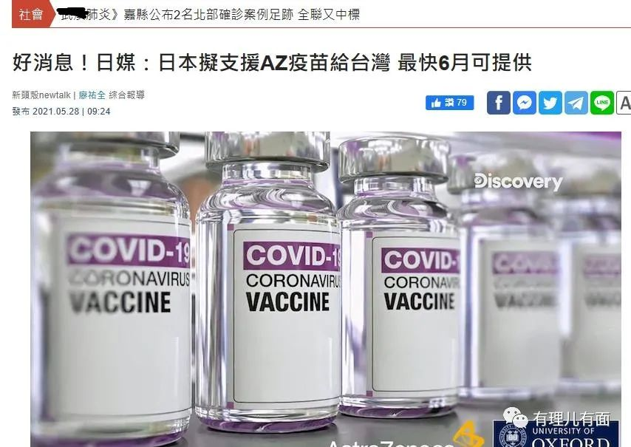

而蛙民们，更是感恩戴德。有蛙要给日本回赠台蛙口罩，有蛙要用新台币感谢，也有蛙表示对美国不给疫苗的理解，甚至有蛙高呼日本才是台蛙的祖国。

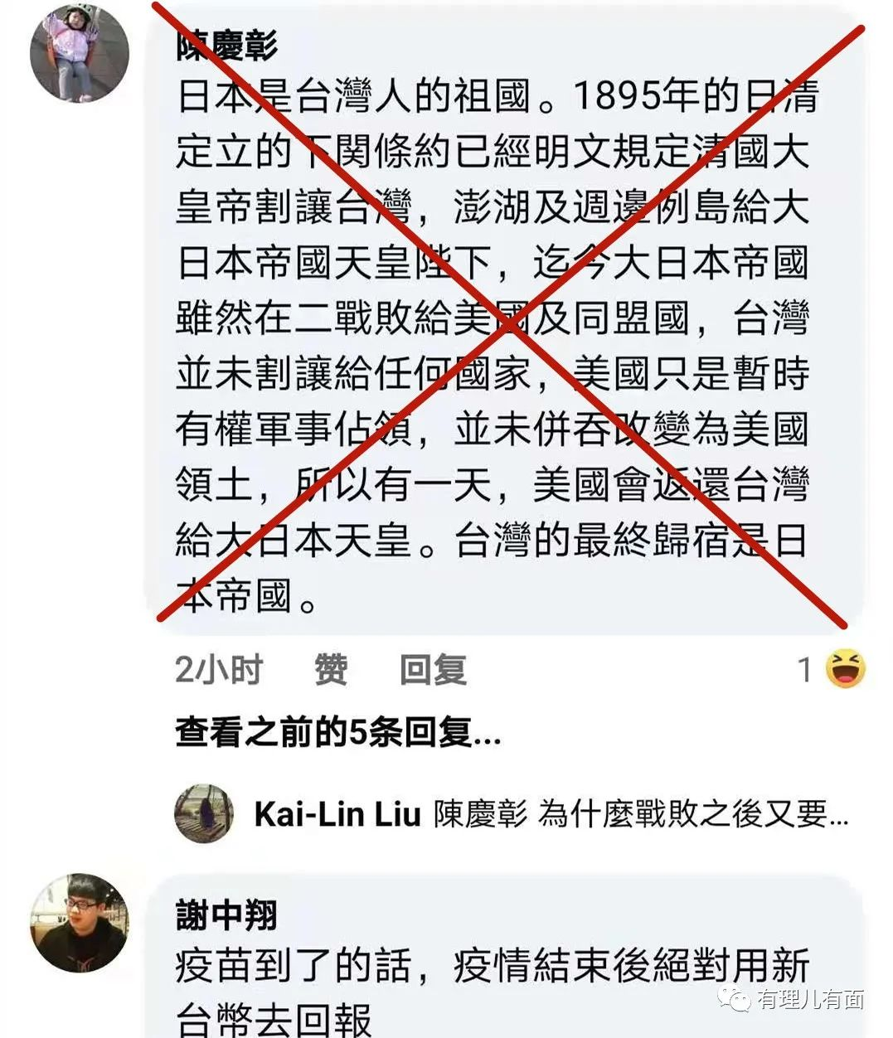

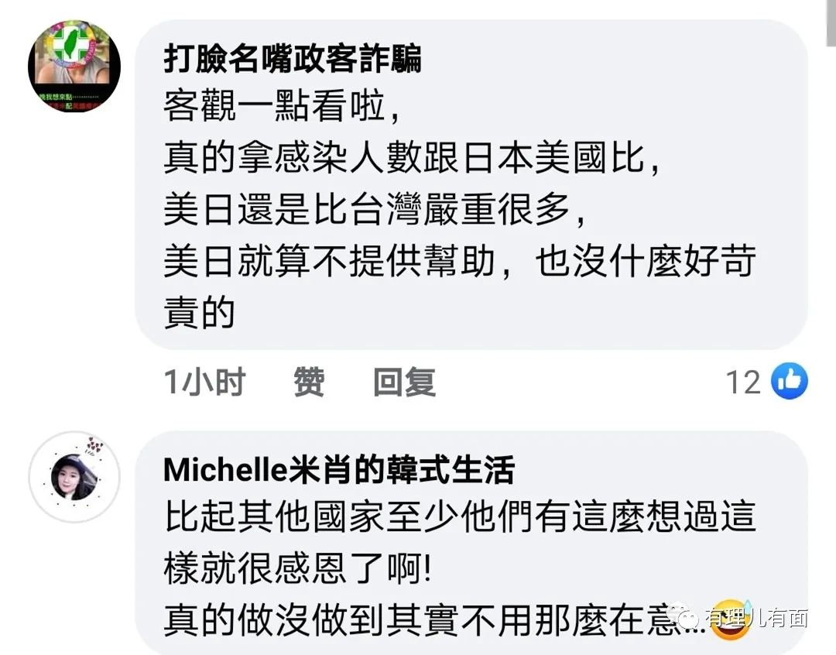

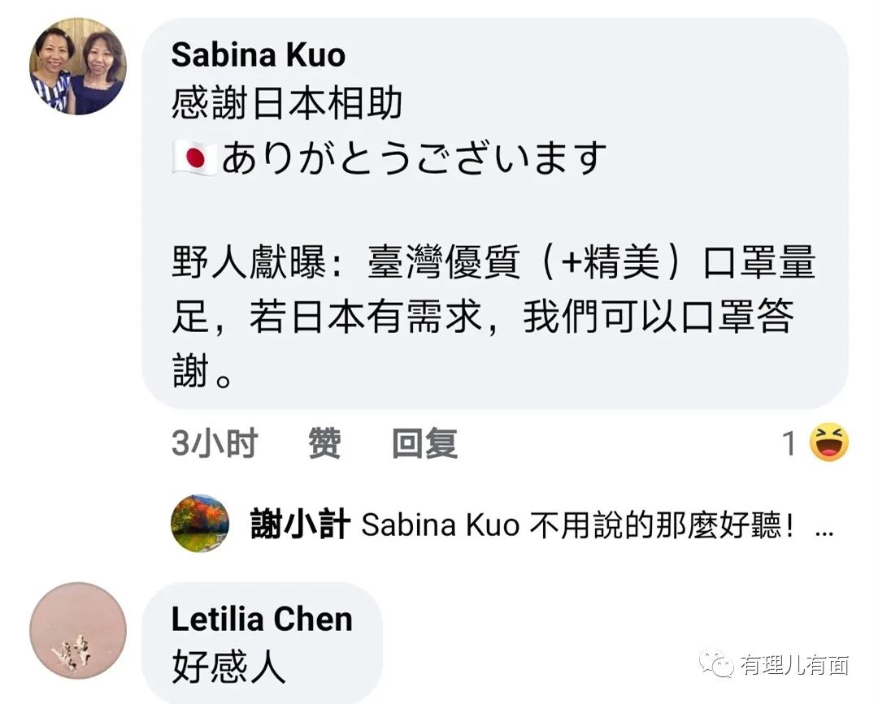

这里要澄清，现台湾政府虽然是台蛙政府，但台湾不等于台蛙，台湾人不等于台蛙人。

台湾也有正常的网民的。

例如这位就评价：“日本自己疫情比台湾还糟糕，‘考虑’送给台湾，要‘考虑考虑’一个月，就算送也是三流的60-70%效率的AZ最差的疫苗，高效率的辉瑞94%疫苗留着自己用。小日本以邻为壑的小气鬼举世闻名，才不久前就说要排核污染水入海洋就是一例。这种新闻有什么价值？有几分真？如果日本丢过来，陈时中你该用指挥中心的规定说统一购买，此项先前并未列入预算，而悍拒门外！他们不打的我们不敢要，他在打的我们才有兴趣！”



也有台湾网友自嘲，“台湾成了全世界废弃疫苗的收容所了”。



还有网友担心日本会提条件“核食换疫苗”；“看来我们要吃核食了。”



可惜，这些台湾正常网友的声音并不强大，往往被掩盖在蛙民和1450（民进党水军）的浪潮里。

5月27日，台多家医院网上发帖求救，不仅是台北市立联合医院医护人员发文求救，甚至岛内医疗界重磅人物、台大医院院长吴明贤在脸书发文呼救。

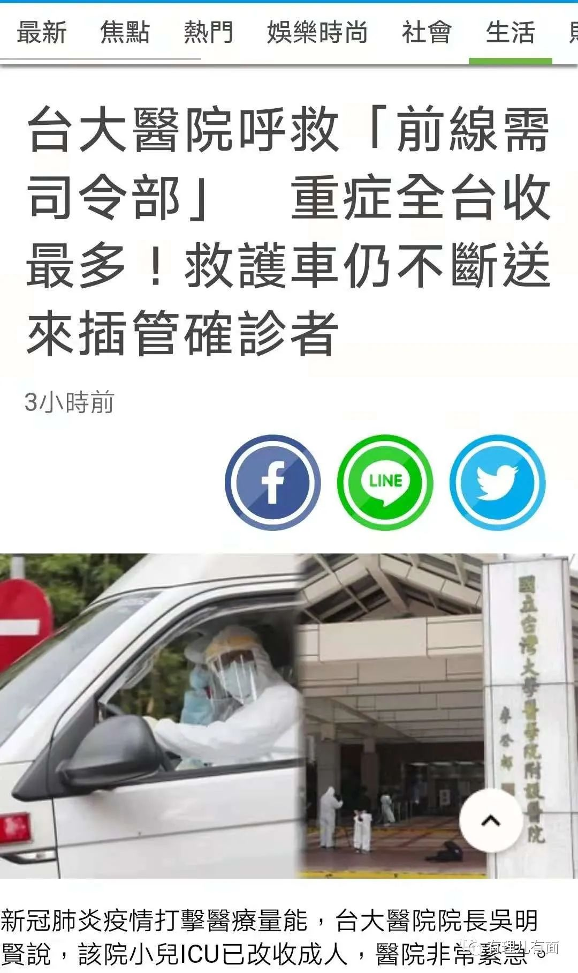

其称医院已经超量无法再收，但仍是有救护车送来新冠肺炎插管须住ICU患者，甚至把小儿ICU改收成人，但是仍不敷使用。其发帖希望司令部能够最快的时间定出办法医院非常紧急，不能让一线医护赤手空拳，弹尽粮绝。

5月28日，台湾36岁男子确诊后只能回家自我隔离，第二天死在家里，同时妈妈、弟弟也被感染。

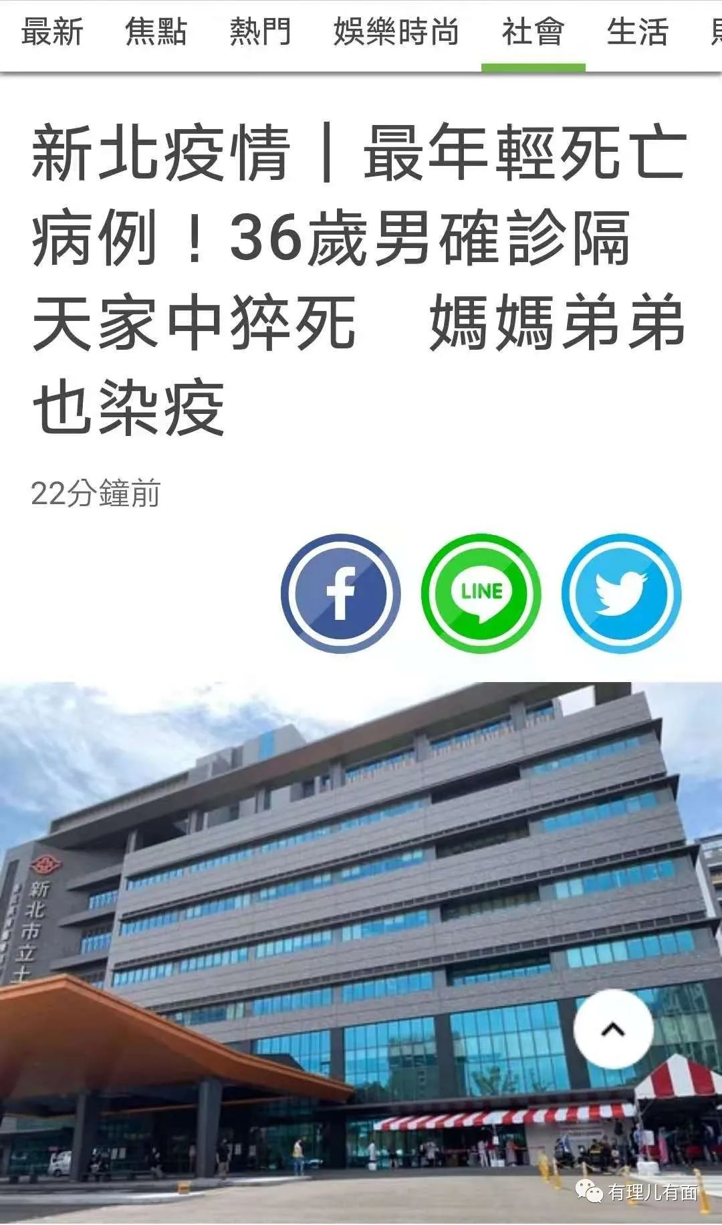

哀其不幸，怒其不争！

疫情都发生一年多了，中国的某个省份却依然在上演着这些悲剧！

可能因为“不在乎大国的崛起，只在乎小民的尊严”的龙应台不写日记了吧。如果台湾实在没人写日记，有理哥建议国台办下次可以空投“厅级作协老百姓”支援台湾，从蛙民去年的态度来看，应该会很欢迎。

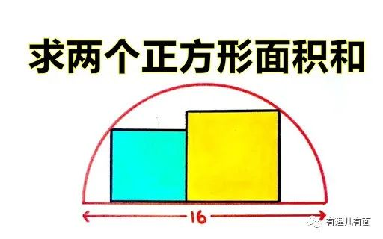

关于台湾省疫情的分析，已经有很多人说过了。最重要原因，是因为台蛙当局的反中政策，只要大陆做过行之有效的所有措施，譬如方舱医院、全民筛查，对入境人员严格隔离等等，他们都抵制。有正确的解题方式不学，一定要往反方向做，那自然只能一错再错了。

没有对比就没有伤害，现在基本过上正常生活的大陆人民，看着买莱猪、吃核食，能打上致血栓过期疫苗就感恩戴德的台蛙现状，能不产生制度优越感吗？

再听听，从那些吃不起茶叶蛋、蛋白质靠抓田鼠、奢侈品靠榨菜、吃个方便面吸引几十人围观的台式笑话中传来的欢声笑语，我们真的要好好珍惜现在。

毕竟以后两岸统一了，就没那么多笑话看了。

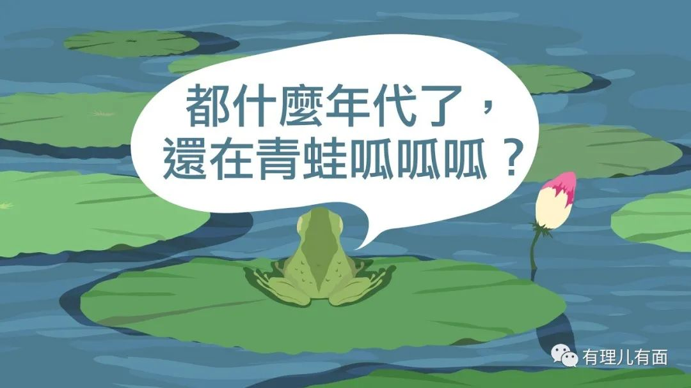

**图片来自网络**





**关注公众号：**

**有理儿有面**

**理   性｜   揭   秘｜   探   讨**







有里儿有面

**微信扫一扫赞赏作者** **赞赏**

已喜欢，对作者说句悄悄话

取消

**发送给作者**

**发送**

最多40字，当前共字

 人赞赏

上一页 1/3 下一页

长按二维码向我转账

受苹果公司新规定影响，微信 iOS 版的赞赏功能被关闭，可通过二维码转账支持公众号。

### 精选留言

用户设置不下载评论